程序员修炼三部曲
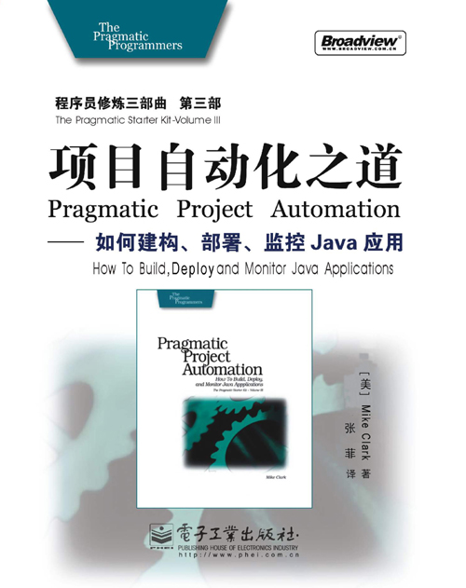
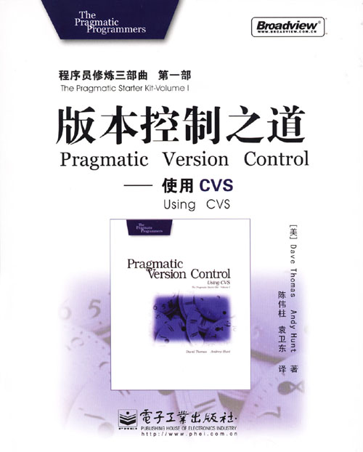
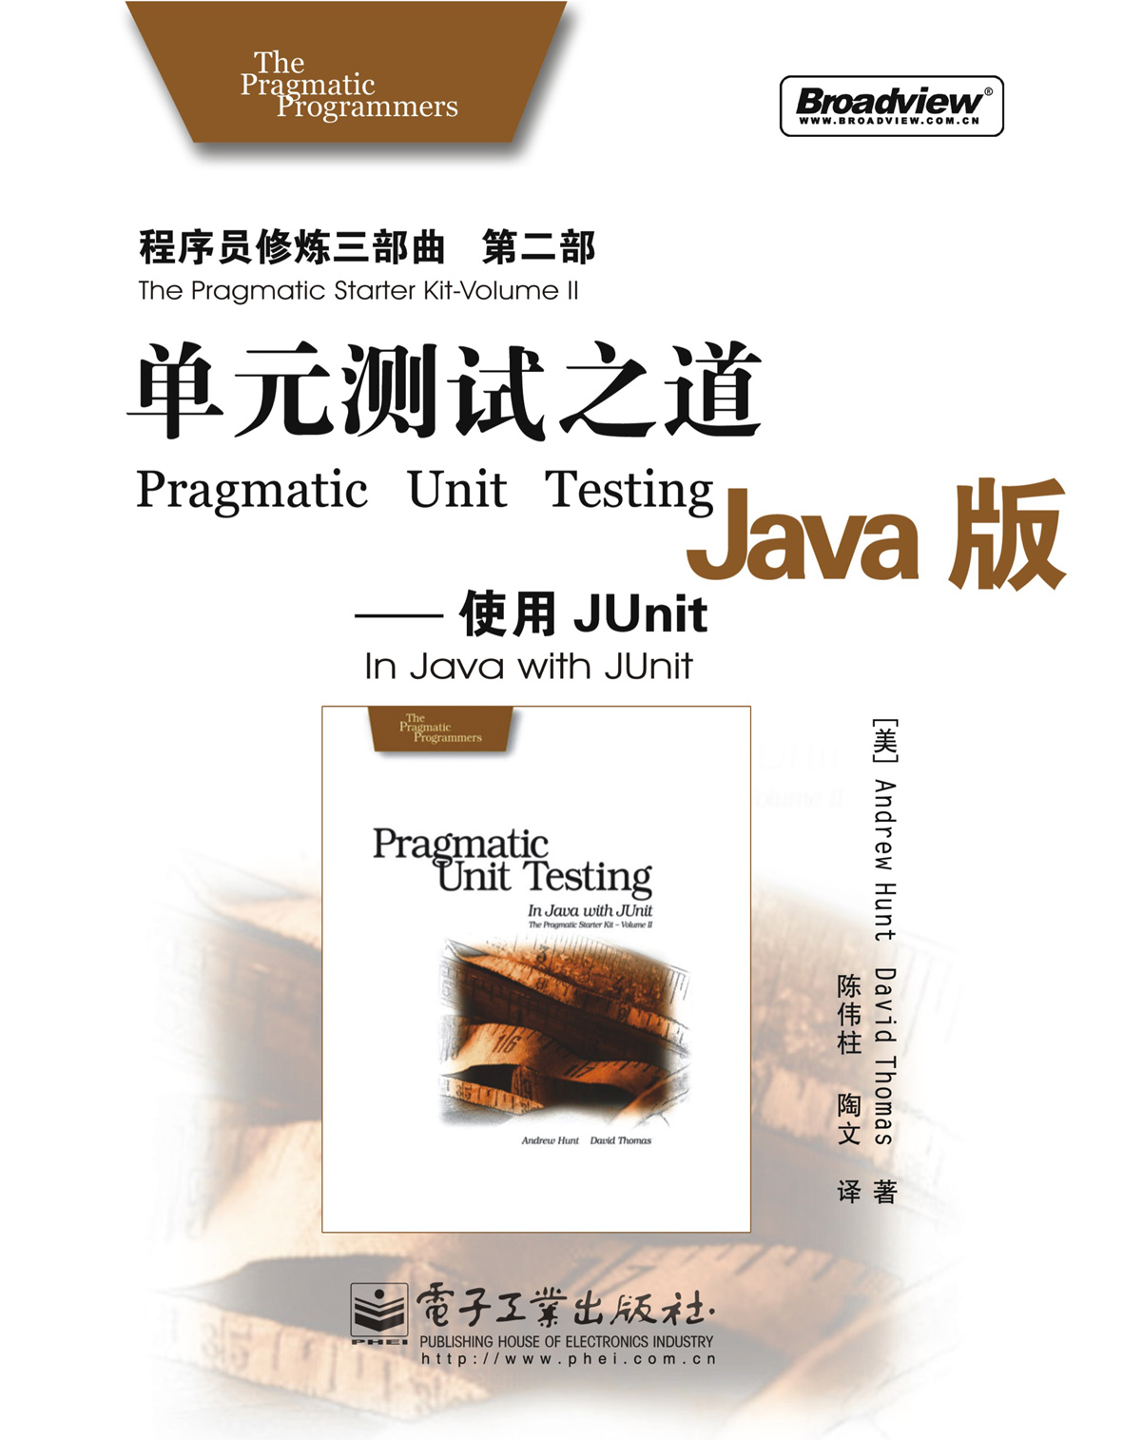
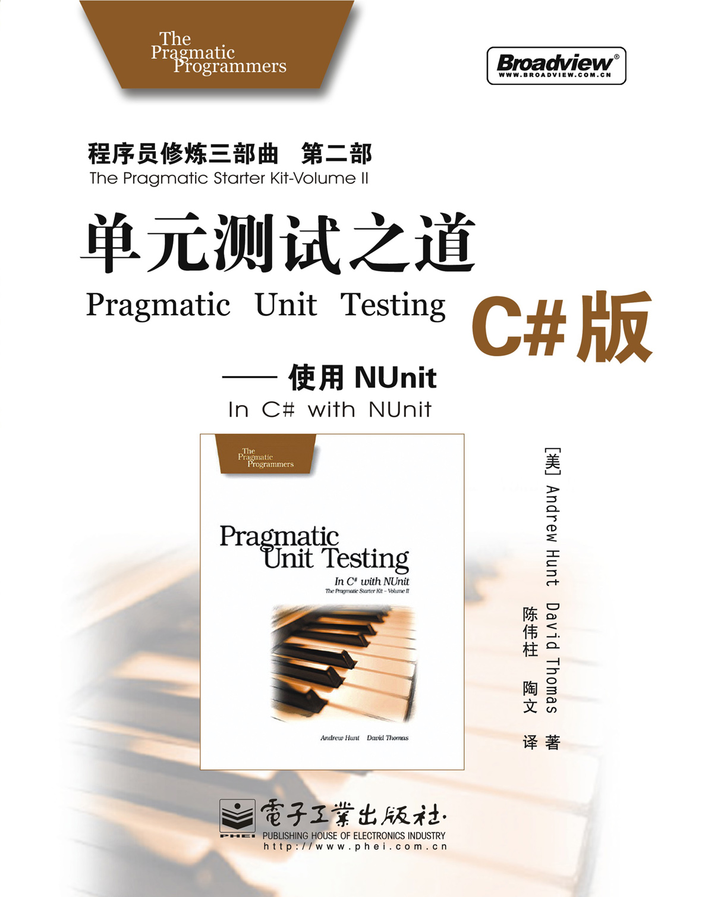
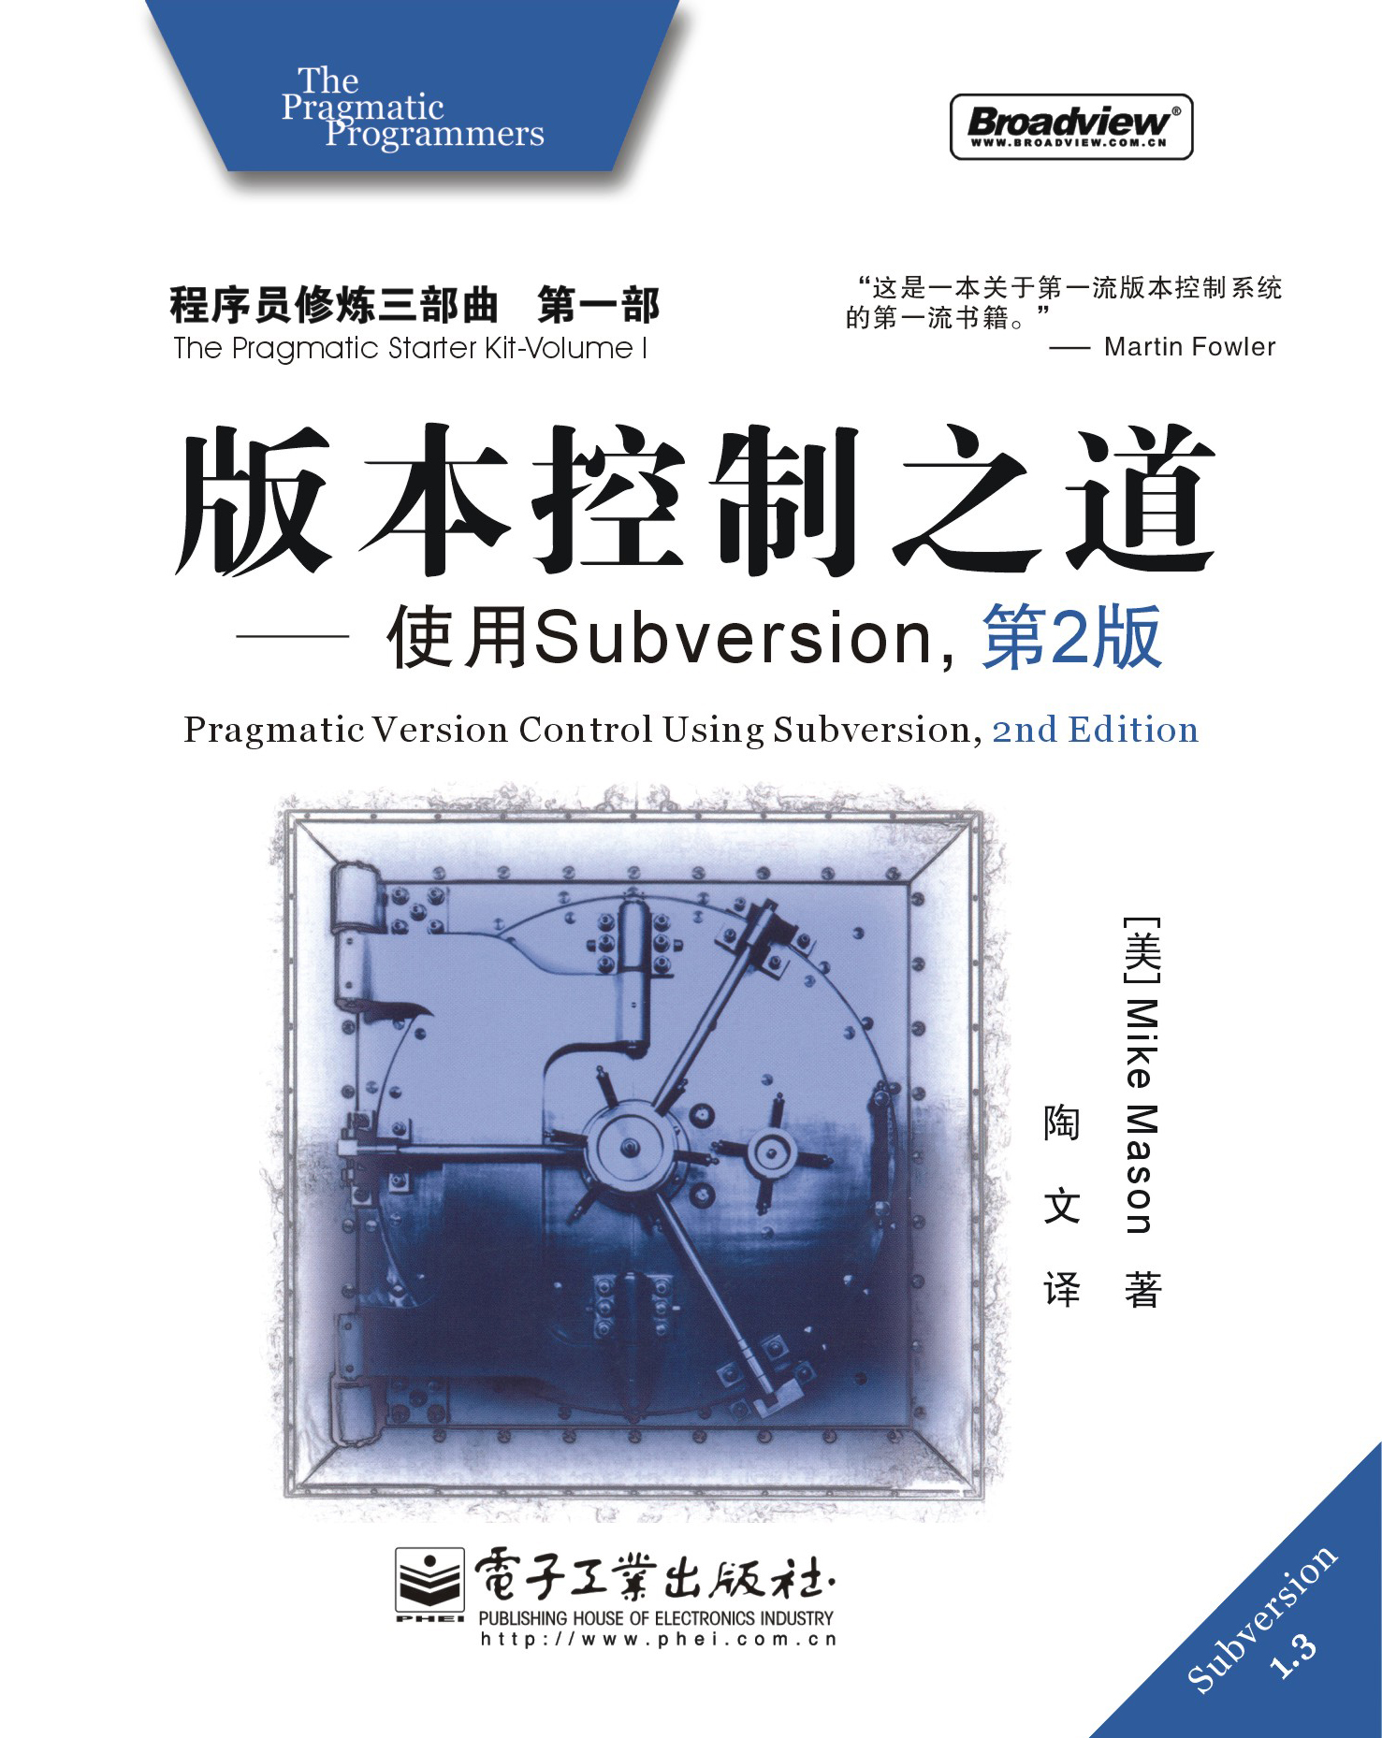

版本控制之道：使用Subversion（第2版）
第 一 部

Pragmatic Version Control Using Subversion（2nd Edition）
[美] Mike Mason 著 陶文 译
2007年2月出版 ISBN 978-7-121-03768-9 32.00元 256页
《程序员修炼三部曲》丛书包含了三个部分，旨在帮助程序员解决在日常工作中遇到的一些具体问题，内容覆盖了对于现代软件开发非常重要的基础性知识。这套丛书展现了注重实效的实际技巧以及工具使用方面的内容。《版本控制之道——使用Subversion》是三部曲中的第一部，它讲述如何使用版本控制给整个项目打基础，并从中获取最大的好处和安全性。尽管使用了版本控制会大大提高项目开发工作的效率，但现实中却仍有很多开发小组根本没有使用或不会正确使用版本控制。许多人抱怨版本控制过于复杂，从而对它望而生畏。其实他们只要掌握一些简便的基本用法就可以享有版本控制带来的90%的好处，而本书正是为了帮助读者从简单处入手，从而比较容易地去掌握版本控制的精髓，达到提高开发工作效率的目的。

版本控制之道——使用CVS Pragmatic Version Control: Using CVS
[美]Dave Thomas，Andy Hunt 著 陈伟柱、袁卫东 译 2005年5月出版 ISBN 7-121-01095-X 25.00元 159页
讲述如何使用版本控制给整个项目打基础，如何有效地使用版本控制系统，并从中获取最大的好处和安全性。

单元测试之道C#版——使用NUnit Pragmatic Unit Testing in C# with NUnit
第二部
[美]Andrew Hunt，David Thomas 著 陈伟柱、陶文 译 2005年1月出版 ISBN 7-121-00666-9 25.00元 159页

单元测试之道Java版——使用JUnit Pragmatic Unit Testing in Java with JUnit
[美]Andrew Hunt，David Thomas 著 陈伟柱、陶文 译 2005年1月出版 ISBN 7-121-00665-0 25.00元 159页
单元测试是一项很重要的技术，它能够在程序员编写代码的同时，提供及时真实的反馈。

项目自动化之道——如何建构、部署、监控Java应用
第三部

Pragmatic Automation: How to Build, Deploy and Monitor Java Applications
[美]Mike Clark 著 张菲 译 孟岩 审校 2005年9月出版 ISBN 7-121-01765-2 25.00元 161页
囊括了在代码构建、测试和发布过程的自动化方面需要的一些非常重要的实践和技术。

Pragmatic书架
Pragmatic书架旨在帮助程序员解决在日常工作中遇到的一些具体问题和需要，覆盖了现代软件开发过程中非常重要的基础性知识，不仅展现了注重实效的实际技巧、工具使用，也贯穿了作者们在实践当中所坚持的开发哲学，所有这些，都是帮助开发人员和开发团队进行正常开发、不断进步，并带来高开发效率的利器。

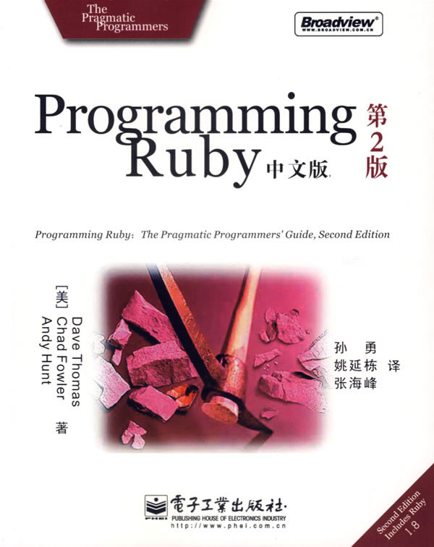
Programming Ruby中文版 （第2版）

Programming Ruby: the Pragmatic Programmer's Guide, Second Edition
[美]Dave Thomas，Chad Fowler，Andy Hunt 著 孙勇、姚延栋、张海峰 译
2007年3月出版 ISBN 978-7-121-03815-0 99.00元 876页
2
- 全球公认Ruby权威入门参考经典。
- 让编程成为你的直觉，让开发成为你的乐趣。

Ruby是一种跨平台、面向对象的动态类型编程语言。Ruby体现了表达的一致性和简单性，它不仅是一门编程语言，更是表达想法的一种简练方式。它不仅受到广大程序员的欢迎，无数的软件大师亦为其倾倒。Programming Ruby是关于Ruby语言的一本权威著作，也被称为PickAxe Book（镐头书，由封面上的工具得名）。本书是它的第2版，其中包括超过200页的新内容，以及对原有内容的修订，涵盖了Ruby 1.8中新的和改进的特性以及标准库模块。它不仅是您学习Ruby语言及其丰富特性的一本优秀教程，也可以作为日常编程时类和模块的参考手册。.本书适合各种程度的Ruby程序员，无论新手还是老兵，都会从中得到巨大的帮助。

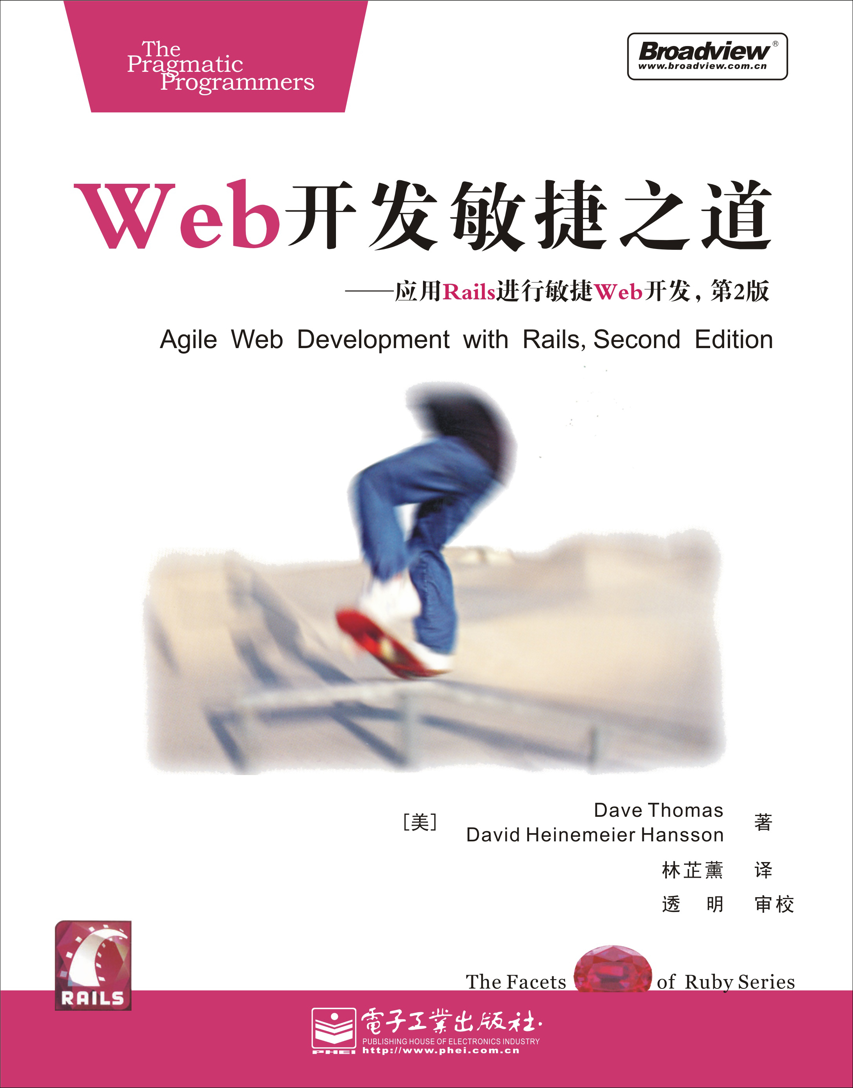
Web开发敏捷之道——应用Rails进行敏捷Web开发（第2版）
[美]Dave Thomas，David Heinemeier Hansson 著 林芷薰 译 透明 审校
2007年6月出版 ISBN 978-7-121-04296-6 95.00元 752页
- 本书第1版荣获Jolt震撼大奖，经典力作最新第2版。
- 70%全新内容，让Web开发更敏捷！

全书主要分为两大部分。在“构建应用程序”部分中，读者将看到一个完整的“在线购书网站”示例。在随后的“Rails框架”部分中，作者深入介绍了Rails框架的各个组件。.
除了上述两部分外，对Rails缺乏了解的读者应该首先阅读“起步”部分，通过一个最简单的应用示例感性了解这个时下热门的web框架。不熟悉Ruby的读者应该阅读“附录”部分中的“Ruby简介”，以便了解Ruby的基本语法与常见用法。本书第1版曾荣获Jolt大奖“最佳技术图书”奖。在第1版的内容架构基础上，第2版增加了对Rails 1.2中新特性和最佳实践的内容介绍。相比第1版中的内容，Rails 1.2增加了数据迁移、RJS模板、集成测试框架等重要的新特性，在部署、项目组织等方面有了很多新的最佳实践。本书涵盖了这些全新的内容，因此能更好地体现出Rails框架的发展现状。整体而言，全书既有直观的实例，又有深入的分析，同时还涵盖了web应用开发中各方面的相关知识，堪称一部内容全面而又深入浅出的佳作。

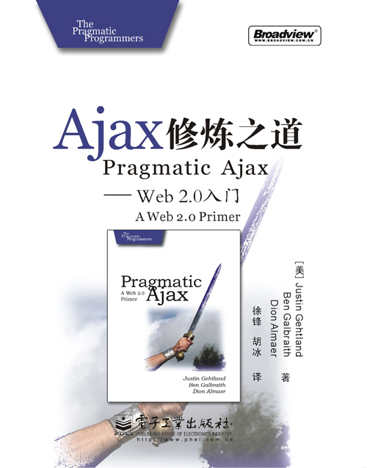
Ajax修炼之道——Web 2.0入门 Pragmatic Ajax: a Web 2.0 Primer
[美]Justin Gehtland，Ben Galbraith，Dion Almaer 著 徐锋、胡冰 译
2006年4月出版 ISBN 7-121-02458-6 29.80元 296页
本书作者是Ajaxian.com的创始人，JavaOne、The Server Side等诸多高级别会议的演讲者。本书作为Pragmatic系列之一，从实践出发，通过实例展示Ajax的诸多特性，手把手教你实现Google Map的绚丽效果。本书不仅教会你Ajax的技术细节，同时还带领读者了解各种功能强大的主流Ajax工具包（Dojo、Prototype、Script.aculo.us、DWR、Backbase、SmartClient、Ajax.NET、SAJAX、JSON-RPC），掌握Ajax实时查看源代码的方法以及进行代码调试的相应方法，学习Ajax的开发模式和框架。本书后半部分共用了五个章节，从
服务器端编程的角度，详细讲述了Ajax同PHP、Ruby on Rails、Java和 .NET等语言的融合，最后还介绍了与Ajax相类似的其他RIA技术以及Ajax的精彩未来（E4X、Canvas、SVG的相关应用）。

